Mini test – Notions commerciales de base / Durée : 25 minutes NCBT

Nom : _______________________ Prénom : ________________________
Exercice 1 : Micro ou macro ? (5 pts)
Parmi les éléments suivants, lesquels se rapportent au secteur macro-économique ou au secteur micro-économique ?
 | Micro | Macro
Grève du personnel | x | ☐
Hausse d’impôts | ☐ | x
Législations sur le travail du dimanche | ☐ | x
Exportation à un revendeur étranger | x | ☐
Client | x | ☐
Exercice 2 : Organigramme (5 pts)
Faites un organigramme divisionnaire pour la société « GlaGla », qui vends des produits surgelés dans 4 pays : l’Allemagne, la Suisse, la Chine et le Japon. La direction est assurée par Mme Fabienne GLAS, assistée par un sous-directeur (M. GUY) pour l’Asie et Mme FLOQUE pour l’Europe. La secrétaire de direction est Mme BIELLE.
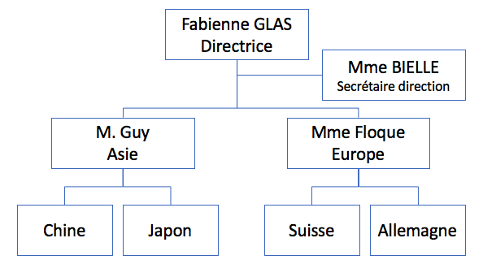
Exercice 3 : Calcul d’intérêts (5 pts)
Nous plaçons CHF 34'000.- le 15 février et retirons, le 15 novembre CHF 35'000.-. Quel était le taux d’intérêts ?
1'000.- = l’intérêt net (65%)
1'538.45 = intérêt brut (100%)
$$T=\frac{I x 100 x 360}{N x C}= \frac{1538.45 x 100 x 360}{\left(9x30\right)x 34'000}= \frac{55'384'200}{9'180'000}=6.03 \%$$accepté aussi sans l’impôt anticipé car pas encore vu en cours.
Exercice 4 : Nombre de jours (5 pts)
Compléter le tableau suivant : (l’année 2016 est bissextile)
Date de début | Date de fin | Durée
12 février 2015 | 17 mai 2015 | 95 jours
12 février 2016 | 28 février 2016 | 16 jours
7 mars 2016 | 9 août 2016 | 152 jours
7 septembre 2015 | 15 septembre 2016 | 368 jours
27 novembre 2015 | 5 février 2016 | 68 jours

